Ovládanie M1.83-B-1

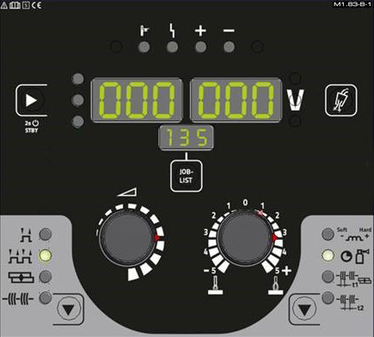

- Nastavenie všetkých parametrov zvárania a funkcií - pohodlné nastavenie pracovného bodu, výber vopred naprogramovaných JOB (zváracích úloh) pomocou zoznamu úloh
- Štandardné zváranie v ochrannej atmosfére plynu
- Charakteristiky pre oceľ, CrNi, CuSi, hliník a trubičkové drôty
- Ručné zváranie obalenou elektródou a zváranie metódou TIG Liftarc
- Optimálne pre zváranie trubičkovými drôtmi s vlastnou ochranou
- 2-taktný/4-taktný režim
- Intervalové zváranie
- Nastaviteľný čas predfuku a dofuku plynu

Spôsob obsluhy | Jedno gombíkové ovládanie
Metóda zvárania | MIG/MAG
 | TIG
 | MMA
Prevádzkové režimy | 2-takt
 | 4-takt
 | Bodové zváranie
 | Interval
Parametre na displeji | zvárací prúd
 | Rýchlosť drôtu
 | hrúbka plechu
 | Číslo JOB (úlohy)
 | Kód poruchy
 | Ukazovateľ polarity
Počet JOB - ov | 35
Funkcie | Spätné dohorenie drôtu

